BASKET POTASI

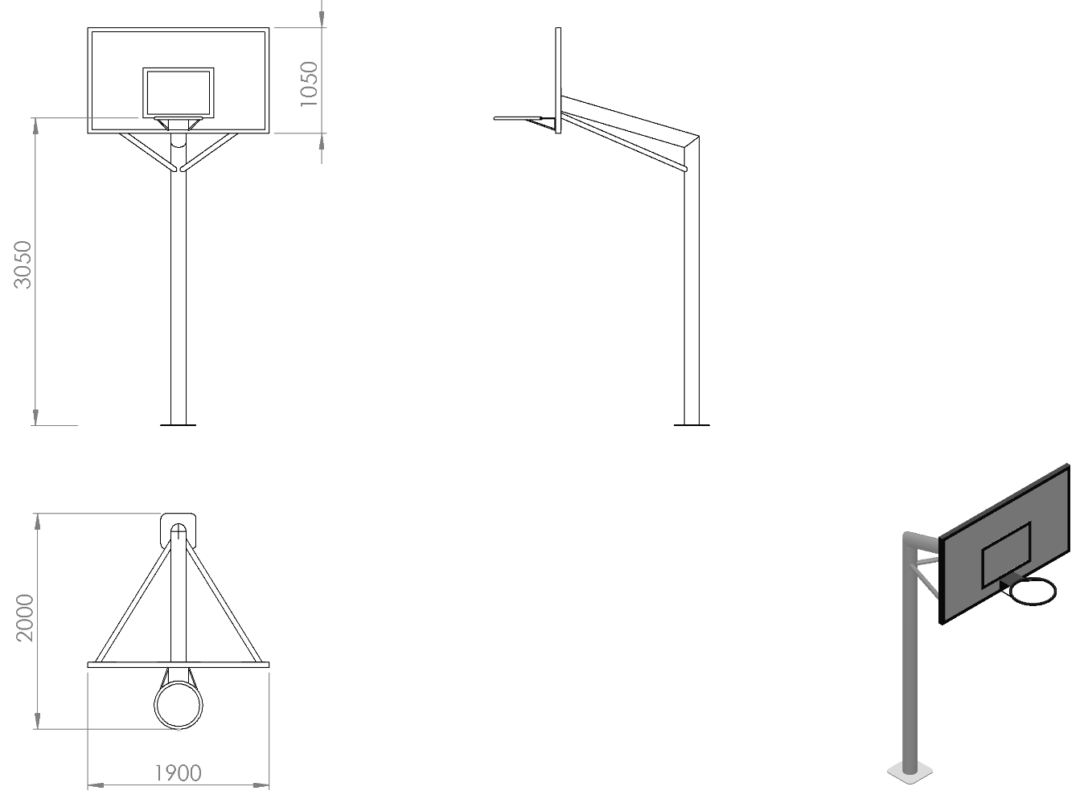

1900 x 2000 mm ölçülerinde üretileck olan basket potası oyun elemanı de monte olmayacak parçaların birleşimi gazaltı kaynağı ile gerçekleşecektir.
Taşıyıcı konstrüksiyon Ø114 x 2,5 mm SDM borudan üretilecek olup dikey ve açısal olmak üzere toplam yüksekliği 3050 mm mm’dir. Taşıyıcı konstrüksiyon dikey ve açılı ana boruları ucuna kurtağzı açılmış Ø60 mm borudan bükülmüş dirsek ile federlenip güçlendirilecektir. Taşıyıcı konstrüksiyonun zemine bağlantısı 350 x 350 mm tabla ve pota bağlantısı 240 x 240 mm tabla ile gerçekleşip kanatlarla federlenecektir.

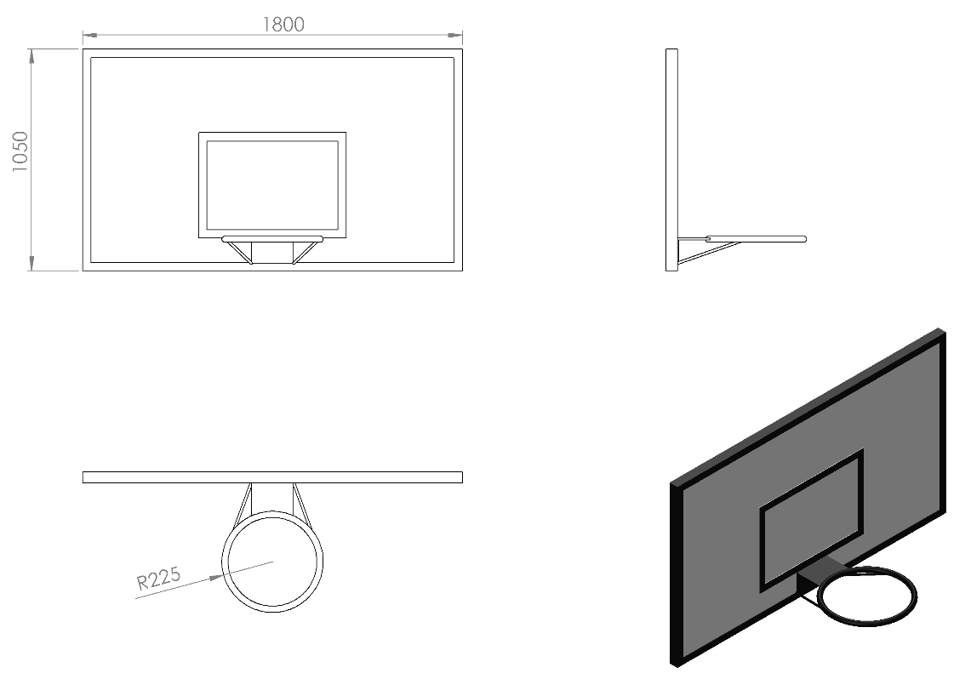
2 mm sacdan yapılan pota 40 x 40 x 2 mm profilden 1800 x 1050 mm çerçeve ile desteklenecektir. Çerçeve içi; pota bağlantı tablası için 40 x 40 x 2 mm profilden dikey iki ara kol atılıp araları örülüp çerçeve ile ara kollar arası 40 x 20 x 2 mm profille desteklenecektir. Pota bağlantı tablası 250 x 250 x 4 mm olup de monte bağlantı için üzerinde 4 ayrı noktadan sabit minimum M16 cıvata bulunduracaktır. Pota taşıyıcı konstrüksiyona monte edildikten sonra pota üzerinde meydana gelebilecek ani kuvvetlere karşı mukavemetini arttırmak için Ø27 x 2 mm boru ile de monte olacak şekilde alt köşe noktalarından dikey ana boruya mesnetlenecektir.
Basketbol potası çemberi Ø21 x 2 mm borudan delik içi çapı Ø450 mm olacak şekilde bükülerek bağlantı federleri pota ile sepet ara mesafesi 150 mm olacak şekilde dizayn edilerek üretilir.

YÜZEY KAPLAMA
Tüm metal konstrüksiyon ekipmanlarına yüzey kaplama işlemi gerçekleştirilecektir. Kaplama işleminde öncelikle metal yüzeylerden kir, pas ve yağ artıkları, asidik yağ alma kimyasalları ile temizlenecektir. Temizlenen metal yüzeylerde kaplamanın dayanıklılığını artırmak için belirtilen şartlarda ve özelliklerde kumlama işlemi yapılacaktır. Kumlama işlemi sonrasında metal konstrüksiyon ekipmanları püskürtme yöntemiyle elektrostatik toz boya ile kaplanacaktır.

KUMLAMA METOTU
Kumlama işleminin istenilen şekilde oluşması için S – 330 ile S – 660 arasında özel yapılmış çelik gridler özel basınçlı teknolojik makine sayesinde fırlatma yöntemiyle makinenin içine asılmış ürünlerin her kısmına noktalama yaparak temizliği sağlanır. Tam temizliğin sağlanması için ürünler askı sistemine her bir noktası kumlanacak şekilde yerleştirilir. Askı sisteminin hızı 3 dev./dak. dan 10 dev./dak arası ayarlanmalı ve askı 360 derece dönerek kumlamanın yapılması sağlanır.

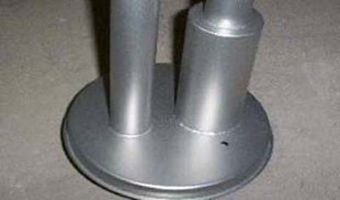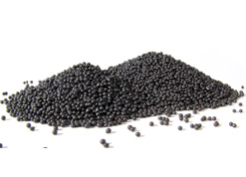

Kumlamada kullanılacak granüller yuvarlak olmalıdır. Diğer köşeli granüller ürünün üzerindeki tabakayı almasından ziyade ürünün deformesini artırmakta ve metal ürünün metal özelliğini azaltacaktır. Köşeli grit malzeme kullanılmayacaktır. Kumlamada kullanılan tozuması en az ve kumlama gücü en iyi olan kum çeşidi olan çelik yuvarlak granüller malzemenin kalınlığına göre kullanılmalıdır. İnce olan bir metal malzemede kullanılan kalın granüller malzemenin kullanım ömrünü azaltacaktır. Kullanılan granüllerin basınç etkisi ile bırakmış olduğu micron noktaların istenilen düzeyde olması için granüllerin sıklıkla yenilenmesi gerekmektedir. Yenilenmemesi durumunda basınçlı çarpma etkisi ile granüller küçüleceğinden yağ, kir, pas alma işleminin tam olmayacağından dolayı boya sırasında ürünün üzerinde kalan yağlar yüzeye çıkacaktır. Bu durumda boyanın iyi olmamasına etki edecektir. Kumlama işlemi tamamlandıktan sonra metal malzemeler toz aldırma kazanlarına yönlendirilir. Burada ürünler yıkanarak elektro statik toz boyama yapılmaya hazır hale getirilir.

KAPLAMA METOTU
Toz boya, boya kabininde özel boya tabancaları vasıtasıyla atılır. Tabancadan geçerken elektrostatik yüklenen toz boya partikülleri kabin içinde boyanacak malzemeye yapışır ve kaplama işlemi gerçekleşmiş olur. Toz boyanın malzeme yüzeyine tam olarak yapışabilmesi için malzemenin de çok iyi bir şekilde topraklanması gerekir. Malzeme toz boya ile kaplandıktan sonra pişirme fırınına girer. 200˚C olan fırın ısısı toz boyanın erimesini ve malzeme üzerine yapışmasını sağlar. Fırında bekleme süresi bittikten sonra malzeme fırından çıkartılarak herhangi bir temas olmaksızın soğumaya bırakılır.
